珀莱雅精细化私域营销运营
广 告 主：珀莱雅
所属行业：美妆类
执行时间：2022.04-12
参选类别：社会化营销类
营销背景
2003年珀莱雅品牌在美丽的杭州诞生，是珀莱雅化妆品股份有限公司旗下最早推出的，专注于深海护肤研究的化妆品品牌。凭借鲜明的品牌形象、精准的市场定位以及创新的营销策略，珀莱雅保持了稳定、快速的增长趋势。
在渠道拓展上，珀莱雅品牌起步于日化渠道，以多品类、多渠道的运营机制，进军商超、电商等渠道，已形成覆盖全国、立体的营销服务网络。但随着商域流量达到可见的瓶颈，珀莱雅想要在用户增长上有更大的有效突破口必须开始发展自己的私域增长线。目前，珀莱雅已经累积了较大规模的会员消费用户，但私域无法做到规模化的有效承接，如何提高私域BA承接人效，提高私域销售转化成为企业最大的需求点。
营销目标
以打造千万级美妆私域规模、精细化用户运营为目标，打造了全套的私域营销运营策略，围绕私域运营“拉新—承接—转化”整个链路，全方位提升珀莱雅私域运营效率，为消费者提供有温度的品牌服务。
策略与创意
私域营销已经成为品牌企业营销布局重点。截止今天，已经有超过90%的品牌企业在私域完成布局，超过100家企业进入亿元俱乐部。
但是，品牌的私域成长并不是一蹴而就的，往往要经历L1-L3三个阶段。
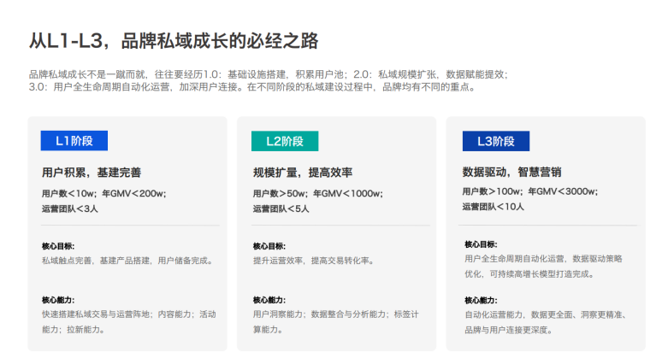
1.0时期首先要做的是搭建基础设施，积累用户池。这一阶段品牌的核心目标是完善私域触点，搭建基建产品，完成用户储备；
2.0时期需要应用私域工具提升运营效率。传统的人工输出的通用化、扁平化的运营内容和推广动作已经很难满足企业日益场景化、专业化、细分化的运营需求，这也促使越来越多的企业选择更加智能化的运营工具以实现降低运营成本、提升运营效率的目标；
3.0时期进阶到了数据赋能私域运营精细化阶段。这个时期，品牌的核心目标是通过数据驱动运营决策，实现用户全生命周期自动化运营，打造可持续增长模型。
执行过程/媒体表现
以私域运营工具为支撑，帮助客户实现从拉新引流、承接用户到运营转化的闭环。
1、拉新引流：
通过小程序、直播与信息流广告等多种形式实现拉新引流。
2、私域用户BA承接维护机制
通过私域用户全生命周期运营策略，帮助品牌方运营维护好私域的用户，从私域账号的人设定位，到新用户的承接策略机制，助力品牌留住用户，做到私域用户的规模化增长。
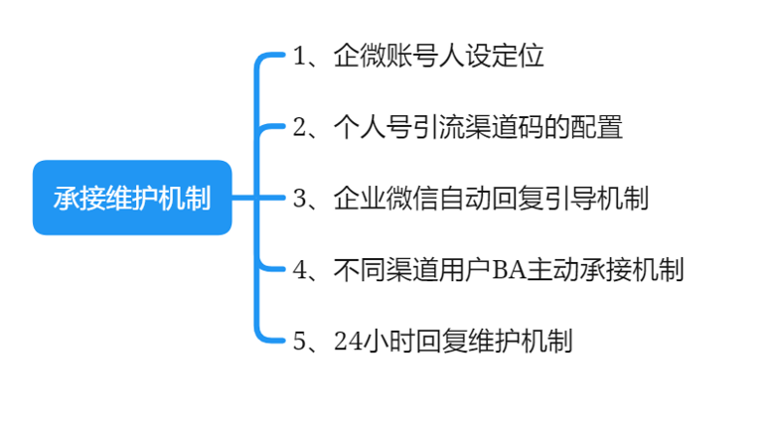
其中，就账号人设定位来说，为用户设定了能提供专业美妆服务的一对一美容顾问。
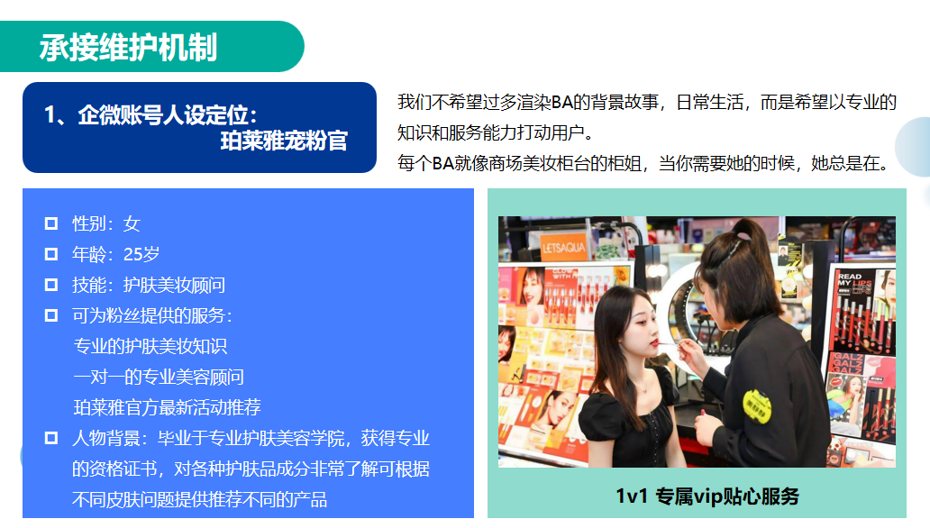
3、私域运营转化策略机制
承接了私域流量后，运营转化私域流量就成为了重点。在这一阶段，为企业提供私域用户全生命周期运营策略，而【新用户承接sop】、【老用户、沉默用户激活sop】和【流失用户召回sop】是其中的重点：
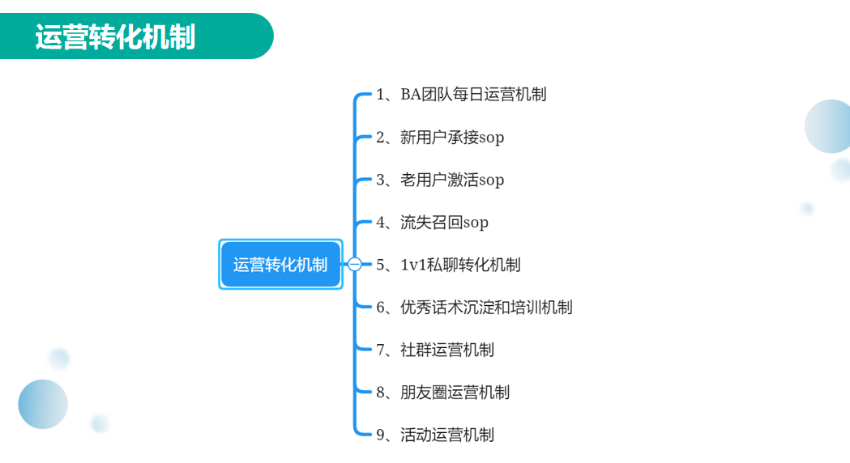
【新用户承接sop】 能提供完善的私域新用户承接流程，引导新用户破冰开单。
【老用户、沉默用户激活sop】 能通过运营策略激活沉默用户，提高老用户复购。
【流失用户召回sop】 则创新了私域流失用户召回机制，帮助品牌方提高用户有效价值。
通过全链路的用户运营策略，帮助品牌方做到私域用户精准运营，最终实现私域流量有效转化。
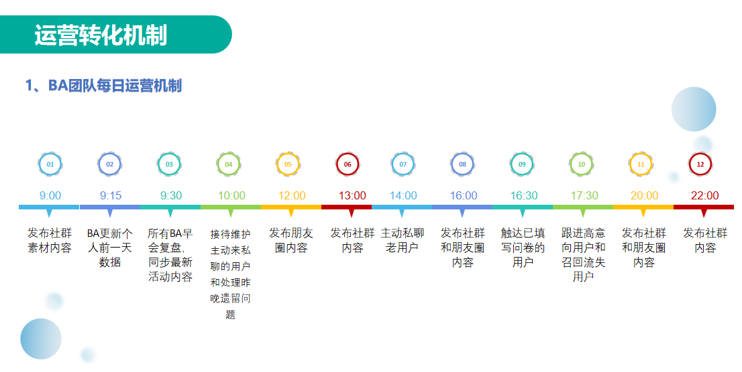

营销效果与市场反馈
营销效果：
通过我司提供的私域BA代运营服务，帮助珀莱雅实现私域运营转化效果的有效提升，核心数据提升效果如下：
1、新粉转化率提高78%；
2、老粉复购率提高90%；
3、单粉价值提高47.5%；
4、人均服务有效用户数提高100%；
5、人均月产出GMV提高450%；

市场反馈亮点：
1、超行业平均水准的人效比：单个BA可以服务3-5万个用户
详细的用户标签，赋能BA高效运营 在前端通过数据埋点、问卷回收、运营手段等形式收集用户信息，为用户打造多维度标签（如渠道来源、活动偏好、产品偏好、肤质情况等）让BA能够快速熟悉用户，针对不同的用户实现精准维护。
2、高效SOP和运营机制，提升BA运营效率
基于用户全生命周期的关键动作，我司私域运营团队为珀莱雅打造了一套完整的用户服务体系，针对用户全生命周期的每个环节做了相应的运营设计，并输出可执行的SOP流程，引导用户价值升级。
同时，基于我司私域运营专家多年行业经验，为整个私域团队制定了培训考核机制，涵盖沟通技巧、产品知识、工具使用、策略执行等，从多个维度提高BA的运营效率，迅速对齐BA能力，从上到下贯彻执行，降低用户流失率。
3、打造美容顾问“珀莱雅宠粉官”IP，有温度地服务客户
用户和冷冰冰的品牌建立强黏性很难，因此，打造IP是做私域内容的起点，通过内容和服务，不断给客户“种草”，并增进和用户的关系。
就账号人设定位来说，我司为用户设定了能提供专业1V1美妆服务的美容顾问“珀莱雅宠粉官”。由于珀莱雅客单价偏高，因此日常BA以1V1沟通为主，社群运营为辅；通过标签对用户分层，识别高价值目标用户，用于1V1 精准维护。

